**GÖLCÜK YENİ MAHALLE İMAM HATİP ORTAOKULU**

Okulumuz 2017-2018 Eğitim Öğretim Döneminde Gölcük Ortaokulu bünyesinde açılmıştır.

İlk öğrencilerini 2018-2019 eğitim öğretim yılında 19 öğrenci alarak eğitim öğretime başlamıştır.

Okulumuz 2024-2025 eğitim öğretim yılında yeni binasına taşınmıştır. Yeni Mahalle İmam Hatip

Ortaokulu yapılan planlamalarla daha iyi ve daha kaliteli bir eğitim için hazırlık aşamasını

tamamlamıştır.

Okulumuz Gölcük İlçe Merkezinde olup Kocaeli İl Merkezine 17 km uzaklıktadır.

**YENİ MAHALLE İMAM HATİP ORTAOKULU**

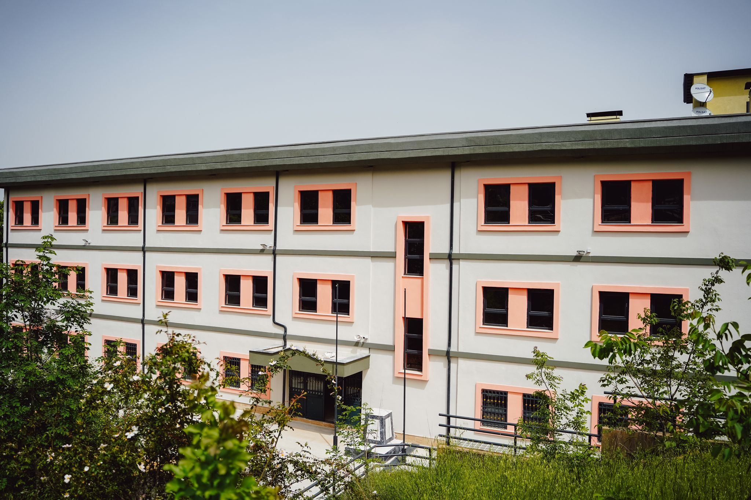

<https://www.youtube.com/watch?v=NoxRgqDX7AQ>

<https://golcukyenimahalleiho.meb.k12.tr/>